Lab 2.1: Password Guessing

Password spraying là kỹ thuật thử một mật khẩu phổ biến (ví dụ: Password123) trên nhiều tài khoản khác nhau nhằm tránh bị khóa tài khoản.

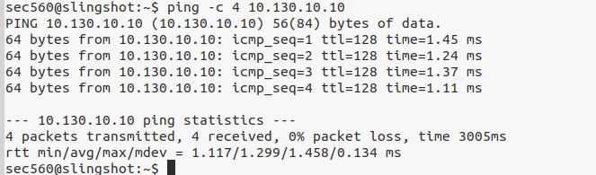
A

Password Spray (SMB)
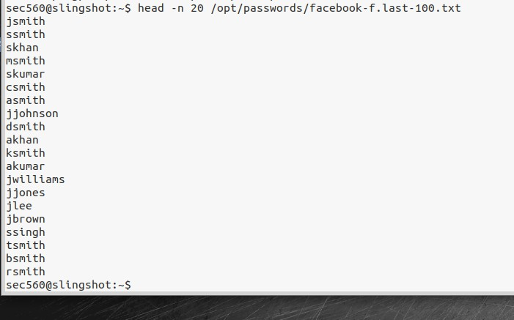
Trích xuất 20 dòng đầu trong file passwords:

Tấn công Password Spraying bằng hydra:

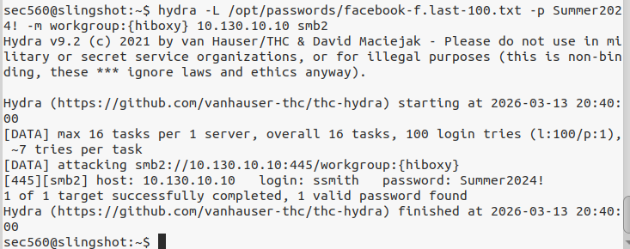
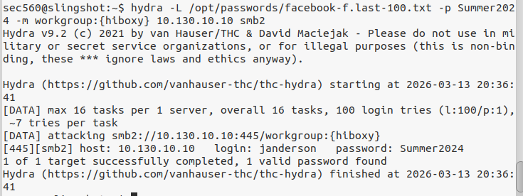
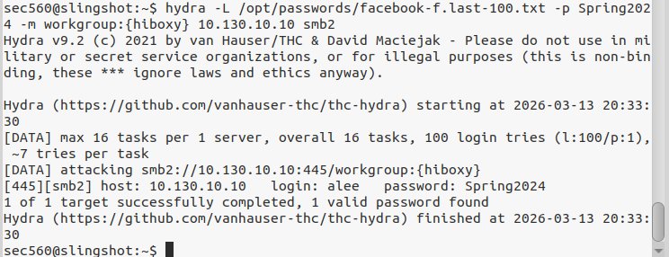
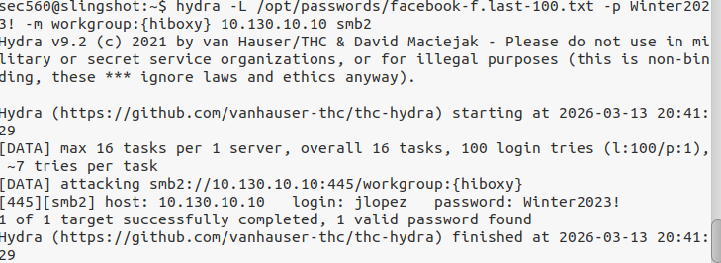

The dictionary (Tấn công từ điển)
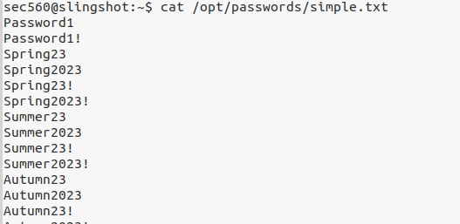

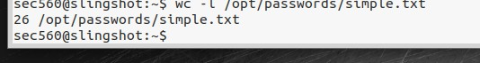

Password Guessing (SSH)
Khi đã biết tên người dùng, ta dùng từ điển để "mò" mật khẩu của họ.
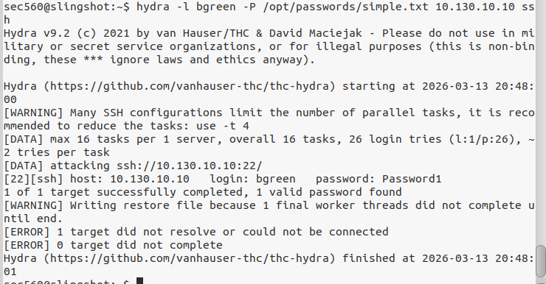

Verifying Access (Xác minh quyền truy cập)
Sử dụng nmap nhắm mục tiêu vào cổng 445 và lưu đầu ra vào /tmp
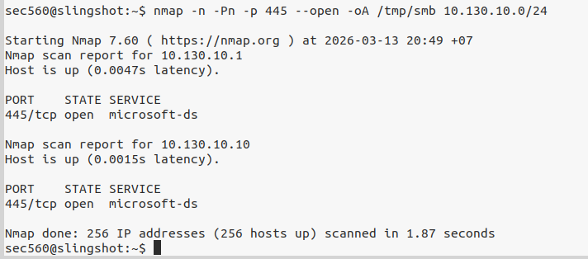

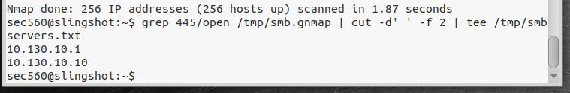
Sau đó, chúng ta sẽ sử dụng grep và cut để lấy danh sách các hệ thống đang lắng nghe trên cổng 445 và lưu nó vào /tmp/smbservers.txt bằng lệnh tee.

Sử dụng Hydra để kiểm tra xem thông tin đăng nhập này có hợp lệ trên hệ thống Windows hay không.
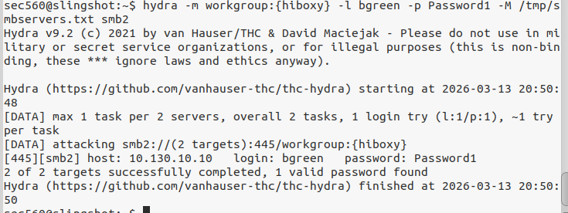

Breached Credentials
Danh sách thông tin đăng nhập:
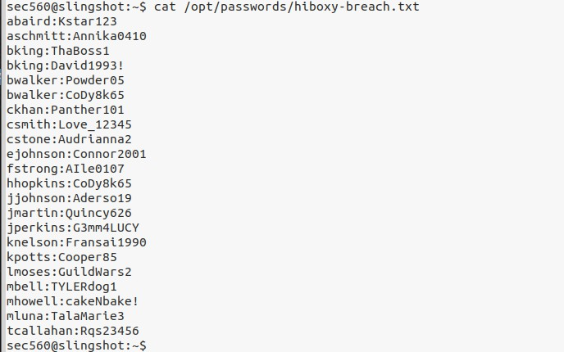
Tên người dùng và mật khẩu được phân tách bằng dấu hai chấm ( : ) để chúng ta có thể sử dụng với Hydra. Hãy sử dụng những mật khẩu này với Hydra để
xem mật khẩu nào hợp lệ, nếu có.
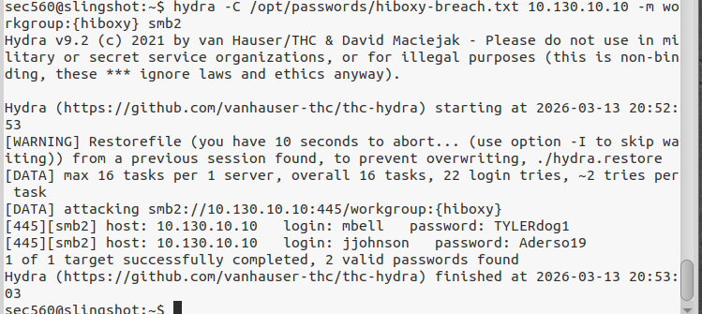

Đã phát hiện ra hai trong số các thông tin đăng nhập bị đánh cắp vẫn hoạt động
Password Spraying all domain users

Password Spraying all domain users:
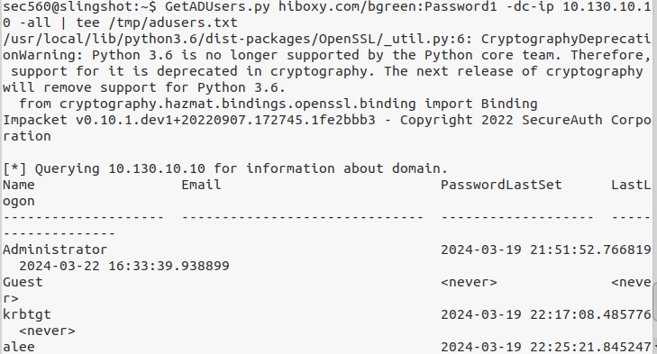
Khi đã có ít nhất một thông tin đăng nhập miền hợp lệ, có thể trích xuất danh sách đầy đủ người dùng. Sử dụng GetADusers.py từ Impacket.

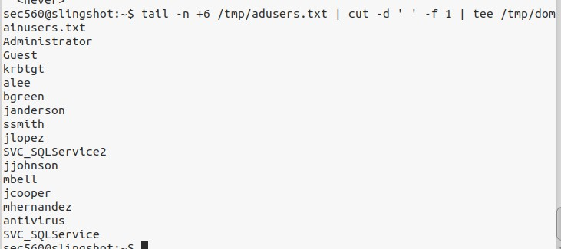
Trích xuất danh sách người dùng. Nhìn vào kết quả ở trên, cần bỏ qua 6 dòng đầu tiên rồi lấy mục đầu tiên trên mỗi dòng. Sử dụng lệnh `tail -n + 6` để bỏ qua 6 dòng đầu tiên, sau đó dùng lệnh `cut` để lấy cột đầu tiên.

Khi đã có danh sách người dùng tên miền, tấn công bằng phương pháp "spraying". Bắt đầu với Password1:

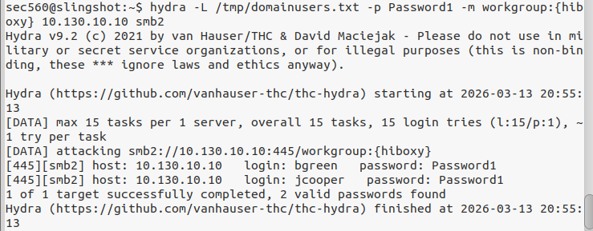

Có thể thử một vài password khác

Lab 2.2: Metasploit and Meterpreter

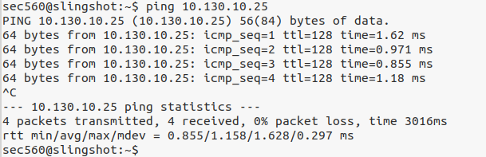
Ping:
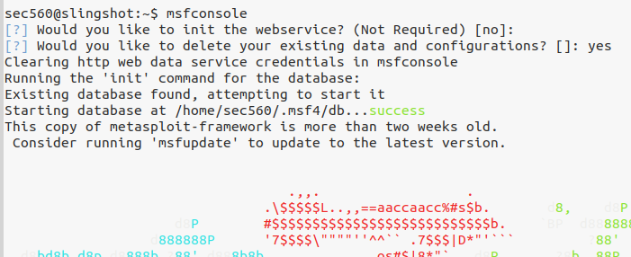
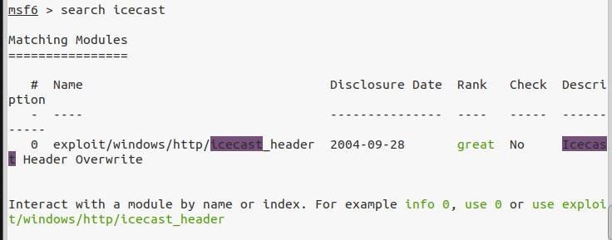
Metasploit on Linux

Để bắt đầu khai thác lỗ hổng Icecast trên Windows. Cần tìm kiếm lỗ hổng này
Icecast có lỗ hổng buffer overflow cho phép thực thi mã từ xa.
Thấy một lỗ hổng bảo mật dành cho Windows có tên icecast_header, với xếp hạng "Great".
Sử dụng lỗ hổng tràn bộ đệm Icecast Header, áp dụng cho phiên bản Icecast:
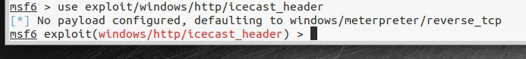

Có thể thấy rằng một payload đã được chọn sẵn. Nên sử dụng một payload Meterpreter khác tạo kết nối HTTP ngược (thay vì TCP trực tiếp) trở lại kẻ tấn công sau khi nó đang chạy bên trong tiến trình dễ bị tổn thương. Đặt payload thành windows/meterpreter/reverse_http

Options:
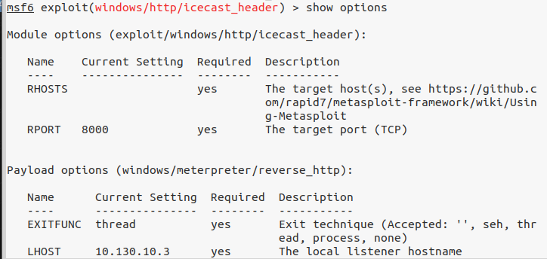

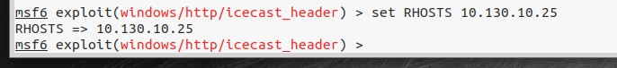
Hãy đặt tùy chọn RHOSTS (ip nạn nhân) thành địa chỉ IP của giao diện Ethernet0 trên Windows (10.130.10.25):
Show options:
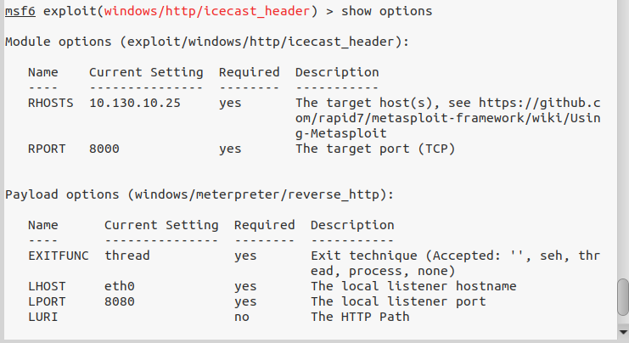

Bây giờ cần khởi chạy máy chủ Icecast trên máy tính Windows.
Nhấp chuột phải vào biểu tượng Icecast trên màn hình nền và chọn Chạy với quyền quản trị viên.
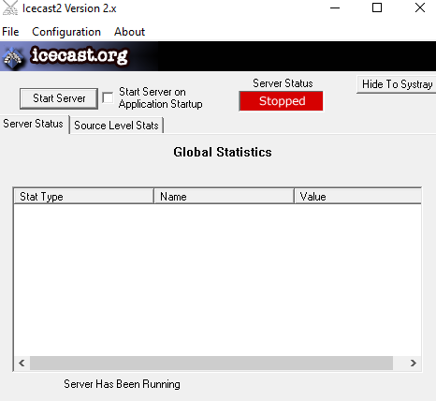

Khi giao diện người dùng (GUI) của Icecast xuất hiện, hãy nhấp vào nút Bắt đầu máy chủ. Trạng thái máy chủ sẽ chuyển sang màu xanh lục và hiển thị ‘Running’

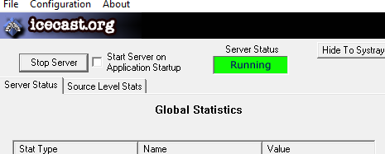

Ping để kiểm tra kết nối:
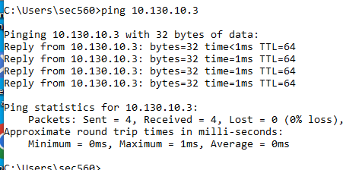
Launch the attack

‘Run’:
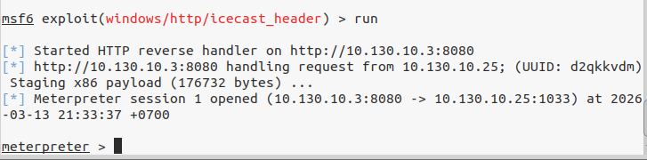

Thông báo trên Linux "Meterpreter sesion opened".

Sessions

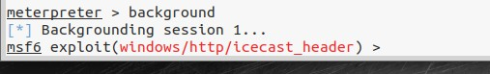

Trước tiên cần đưa phiên làm việc về chế độ nền bằng cách gõ background hoặc nhấn CTRL+Z

Xem sessions: Trong trường hợp này, có thể thấy phiên là 1

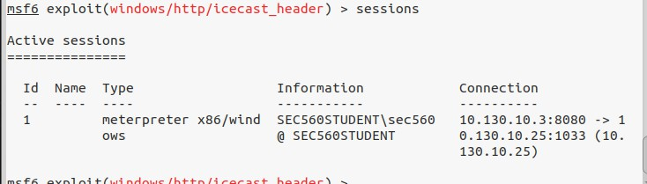

Có thể đổi tên phiên thành một cái tên dễ nhớ hơn. Để đổi tên phiên, cần sử dụng lệnh `-n newname` và số phiên hiện tại với lệnh `-i ID`.
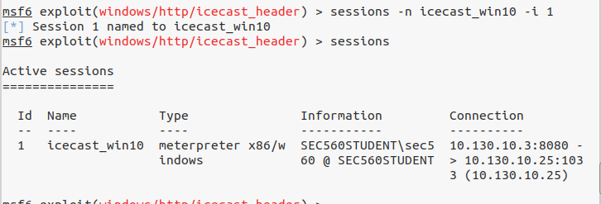

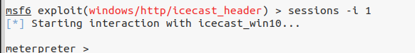
Tương tác với sessions:

Meterpreter

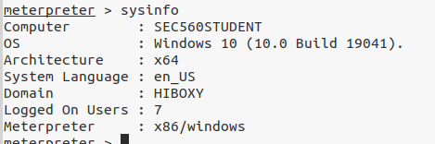

Thông tin của máy bị xâm nhập

Xác định user hiện tại
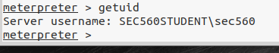

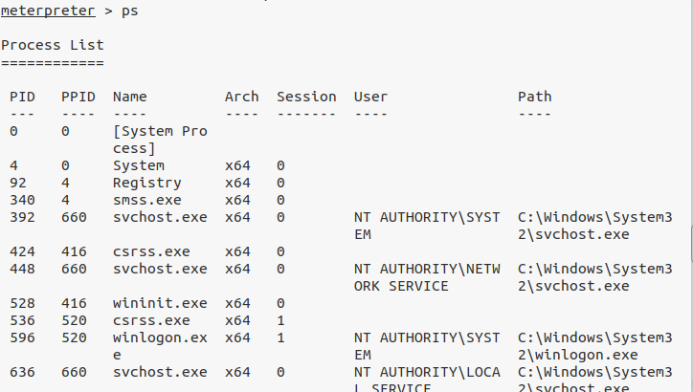
Tiếp theo, hãy xem các tiến trình đang chạy trên màn hình:

Xem các tùy chọn trong phần -help:
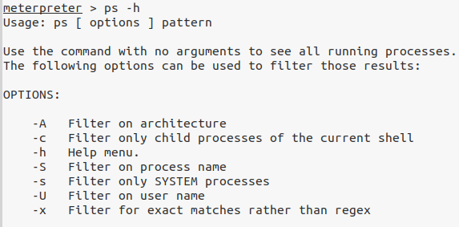

Hãy tìm tiến trình Icecast2 bằng cách sử dụng tham số -S
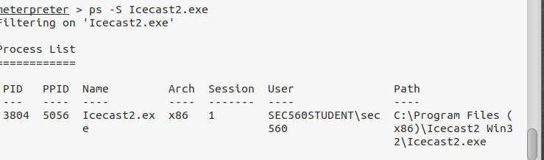

Đầu tiên, cần điều hướng đến thư mục c:\. Lưu ý rằng trong Meterpreter, phải sử dụng dấu gạch chéo ( / ) để tham chiếu đến đường dẫn thư mục hoặc sử dụng chuỗi thoát là dấu gạch chéo ngược ( \\ ). Vì vậy, để chuyển đến thư mục c:\, chạy lệnh sau:
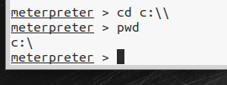

Pwd để xem vị trí hiện tại đang ở đâu trong thư mục
Liệt kê các thu mục:
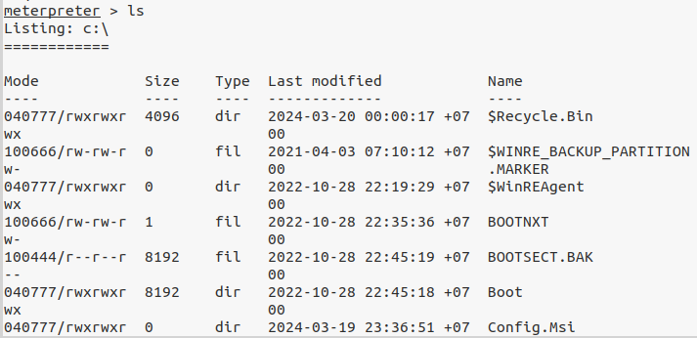

Chuyển từ meterpreter sang trình Shell windows đơn giản
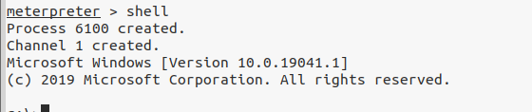
Nêú Shell không hoạt động có thể sử dụng lệnh thực thi để chạy chương trình. Với tùy chọn -c, meterpreter sẽ giữ một phiên giao tiếp mở với chương trình được thực thi để có thể giao tiếp với nó
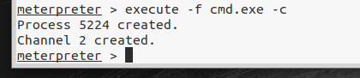
Nếu chương trình được thực thi thành công, Meterpreter sẽ cho biết ID tiến trình và số kênh mà chúng ta có thể sử dụng để tương tác với Đầu vào Chuẩn và Đầu ra Chuẩn của tiến trình.
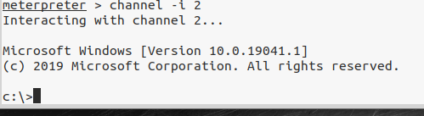
Hostname:
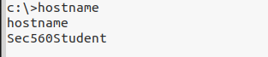

Ipconfig:
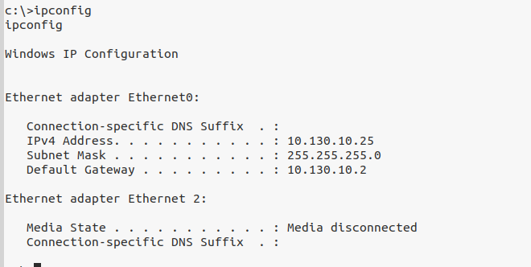

Liệt kê thư mục:
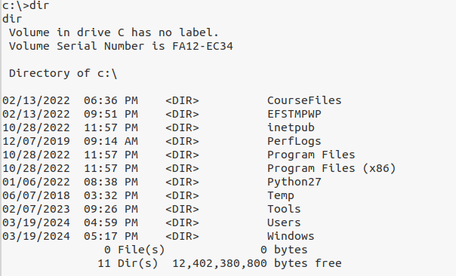

User:

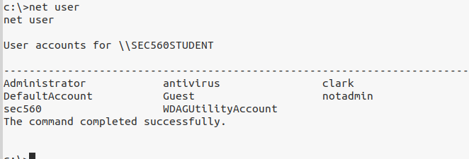

Tạo user Backdoor:

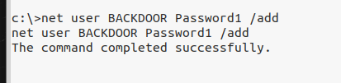

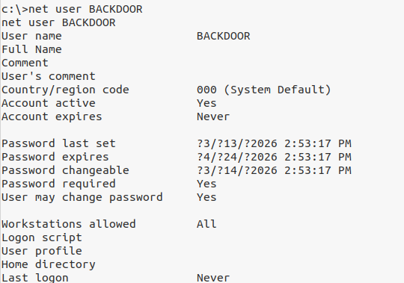
Kiểm tra lại:
Cấp cho backdoor có quyền quản trị:
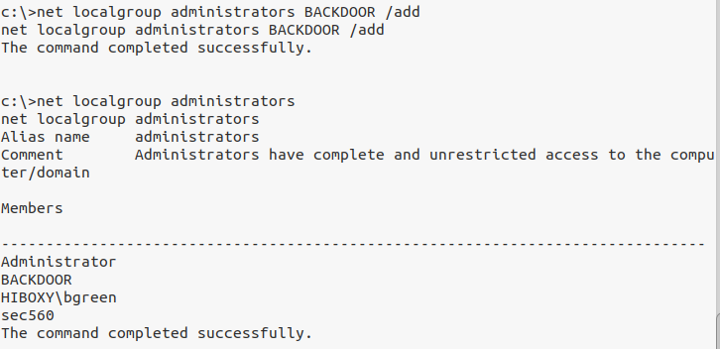

Xóa tài khoản:

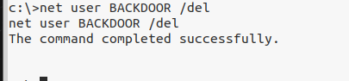

More Meterpreter Features
Chụp ảnh hệ thống đã bị khai thác và lưu lại
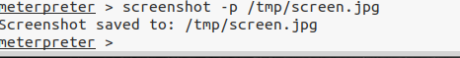

Ảnh chụp được:

Bây giờ, hãy lấy danh sách các tiến trình để tìm ID tiến trình của Explorer. Có thể sử dụng lệnh ps với tùy chọn -S (chữ S viết hoa) để tìm kiếm.
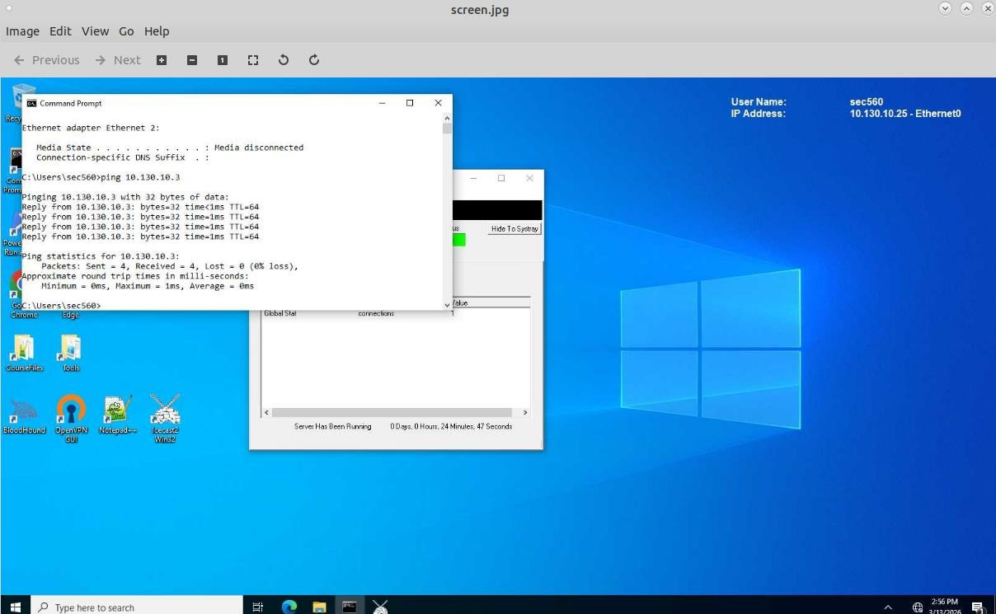
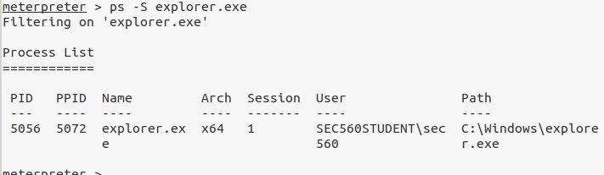

Có thể nhảy đến tiến trình explorer.exe bằng ID tiến trình, hoặc có thể chỉ định tên bằng tùy chọn -N.

Sau đó, để nhảy vào tiến trình đó, sử dụng lệnh migrate với số ID tiến trình từ phía trên.

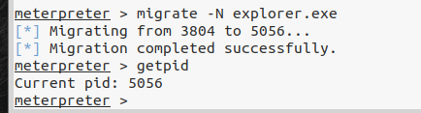

Keystroke Loggin

LAB 2.3 Sliver
Sliver là một khung điều khiển mã nguồn mở (C2 framework) viết bằng Go, được dùng để tạo mã độc (implants) và quản trị các máy tính bị chiếm quyền điều khiển một cách bảo mật và khó bị phát hiện
Starting Sliver:
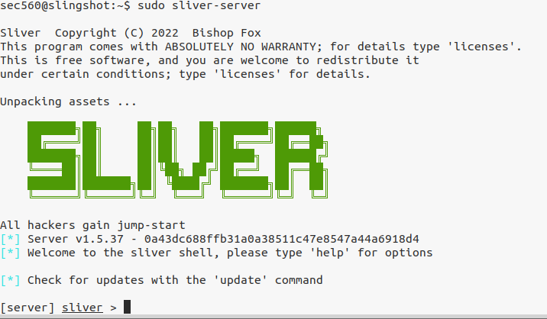

Trước tiên, cần bật chế độ nhiều người dùng bằng cách chạy lệnh ‘multiplayer’
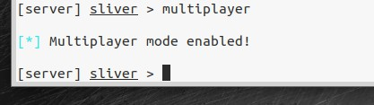

Trước tiên, chúng ta cần biết các tùy chọn để tạo người mới. Chạy lệnh `new-operator -h` để xem hướng dẫn cho lệnh này.

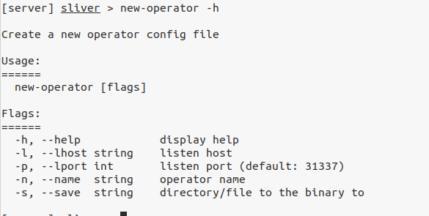

Tạo một người dùng mới. Chúng ta sẽ sử dụng tên zerocool
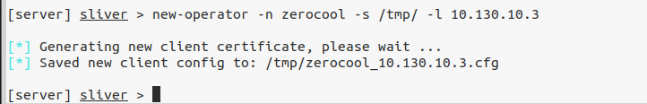

Mở một cửa sổ terminal mới
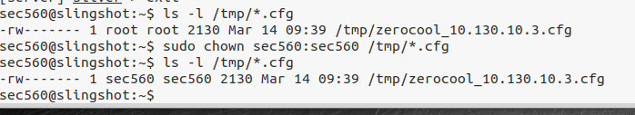
Kiểm tra tệp cấu hình bằng lệnh ls -l. Thay đổi quyền truy cập từ root sang sec560 để có thể đọc
Các options của sliver-client:
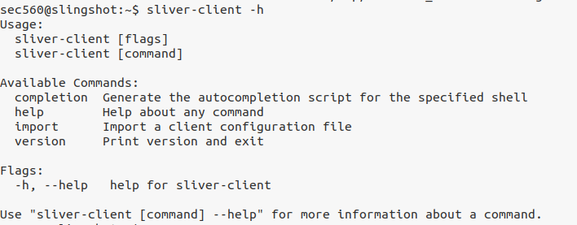

Import (Nạp thông tin kết nối để sliver-client biết cách kết nối tới sliver-server)

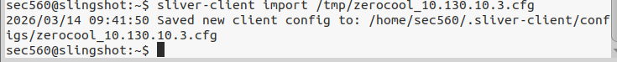

Creating a listener and an implant payload (tạo trình lắng nghe và payload)
Start https:
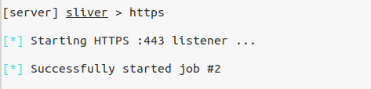
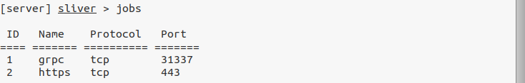
Kiểm tra jobs (các tác vụ đang chạy)
Hãy tạo một payload Windows để kết nối ngược lại với listener. Cần chỉ định listener và hệ điều hành. (skip symbols: bỏ qua debug symbols -> tạo payload nhanh hơn)
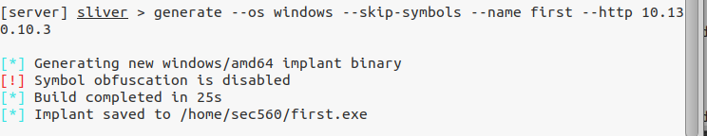

Kiểm tra implants
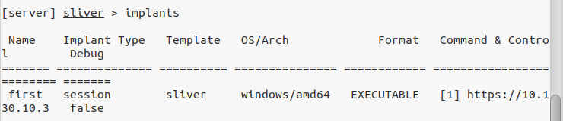

Sending the Payload to the Windows system
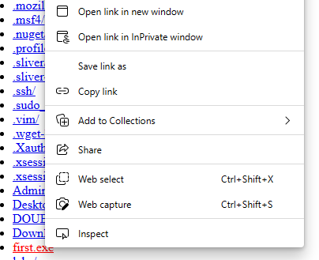
Mở một cửa sổ terminal mới để chúng ta có thể tạo một máy chủ gửi dữ liệu đến hệ thống Windows của mình: ‘python3 -m http.server'

Trên máy windows truy cập http://10.130.10.3 tải xuống file first.exe

Trong PowerShell, hãy xác nhận xem tệp đã được sao chép thành công hay chưa.
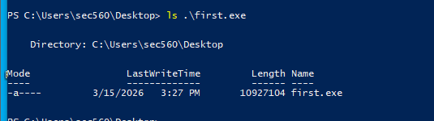

Executing the Payload
Run file.exe . Trên sliver-server nhận session mới:

Sessions:

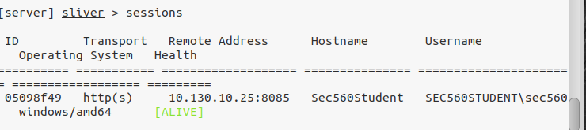

Tương tác với session
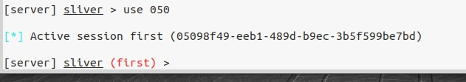

Interacting with the session
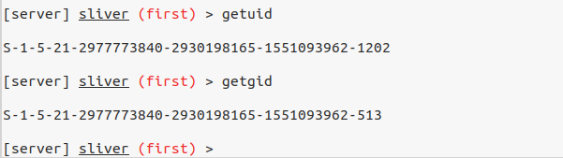

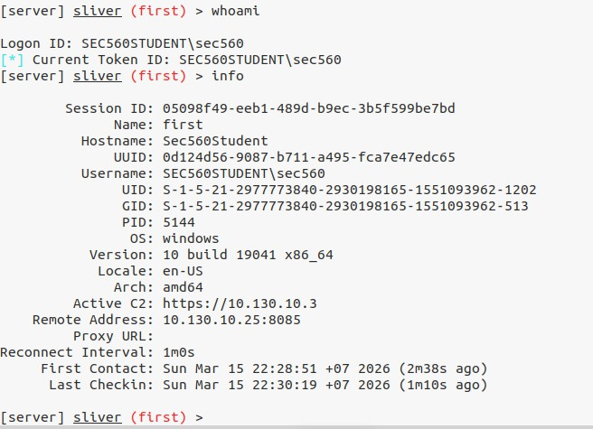

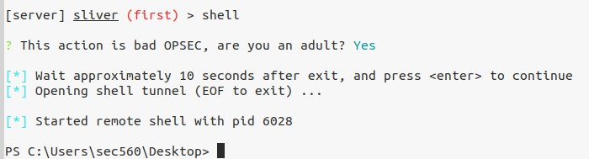
Shell
Xem thư mục:
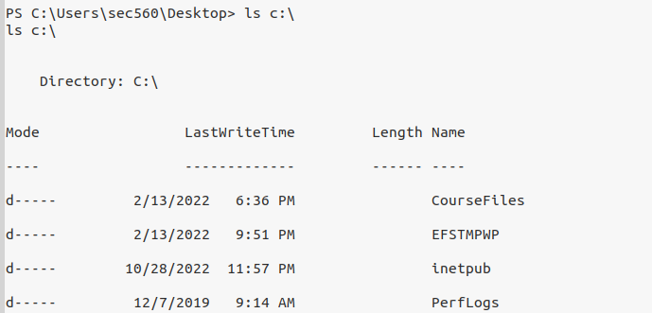

Execute Assembly – SharpWMI
Đây là một tính năng cực kỳ mạnh mẽ của Sliver. Nó cho phép bạn chạy một file thực thi được viết bằng .NET (.exe) trực tiếp trong bộ nhớ (memory) của máy mục tiêu mà không cần phải ghi file đó xuống đĩa cứng. Điều này giúp vượt qua các giải pháp diệt virus (AV) hoặc EDR vốn thường quét các file lạ trên ổ đĩa.

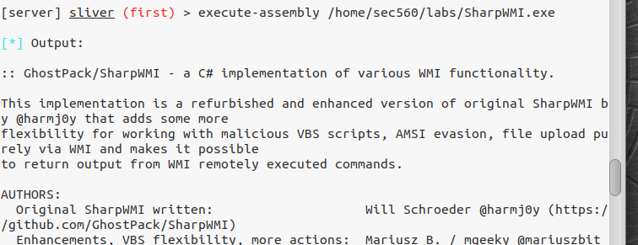
SharpWMI.exe: Đây là một công cụ thuộc bộ "GhostPack". Nó sử dụng WMI (Windows Management Instrumentation) để thực hiện các hành động quản trị hệ thống từ xa.

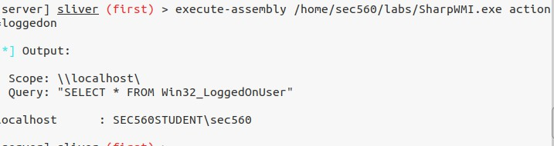

LAB 2.4 Empire

Starting Empire:
Server:
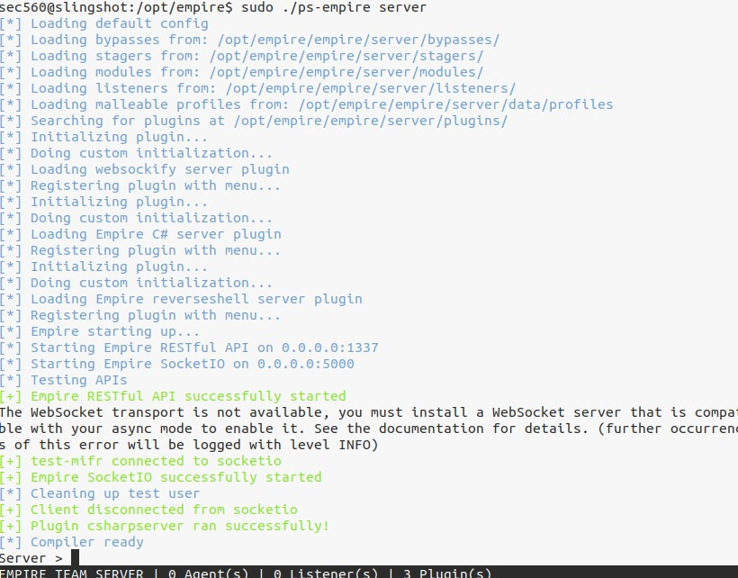

Client:
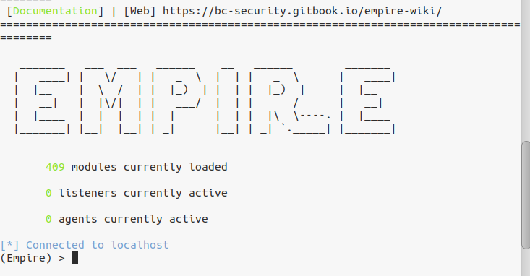

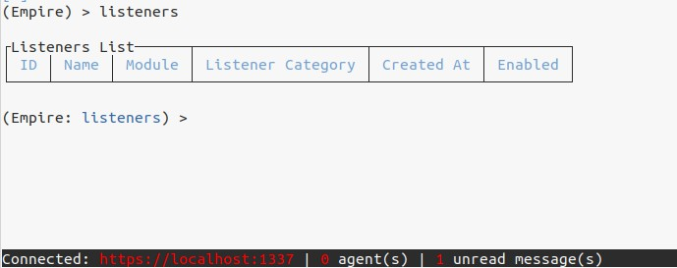

Configure a listener

Uselistener http:
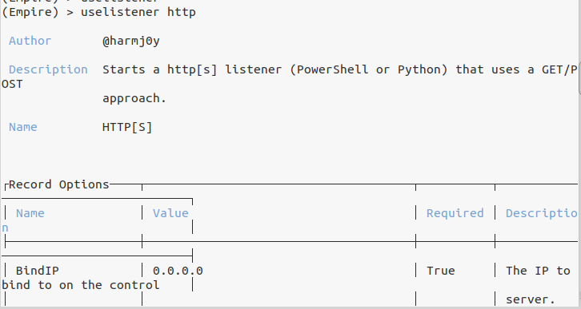

Thiết lập các tùy chọn: DefaultDelay 1: thời gian chờ giữa các lần gọi về server(1s)
Port 9999: port mà listener mở để nhận kết nối, host: địa chỉ agent kết nối về
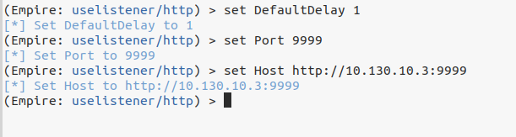

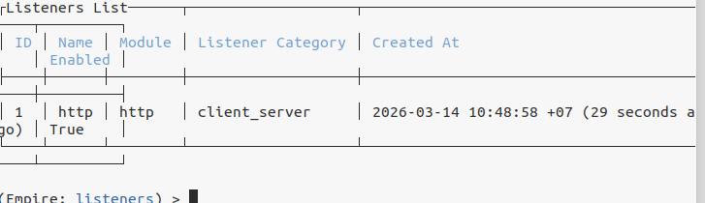
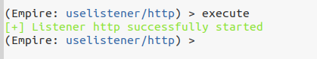
Execute
Deploy an agent
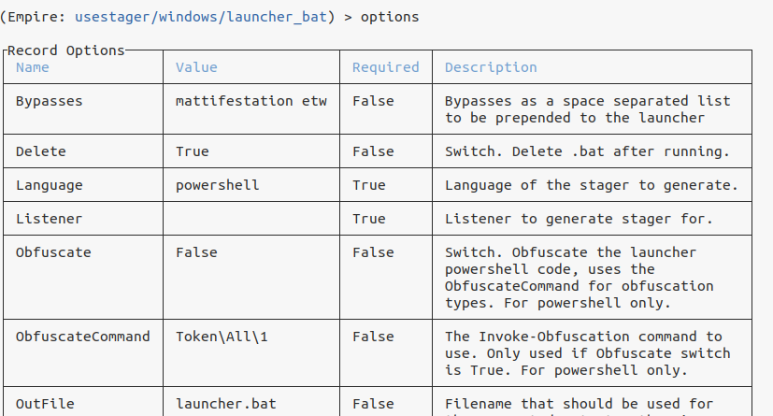
Tạo một stager chạy một agent thông qua PowerShell từ một tệp .bat của Windows và sau đó xóa tệp .bat đó, một trong những loại agent hữu ích và đáng tin cậy nhất được Empire hỗ trợ.
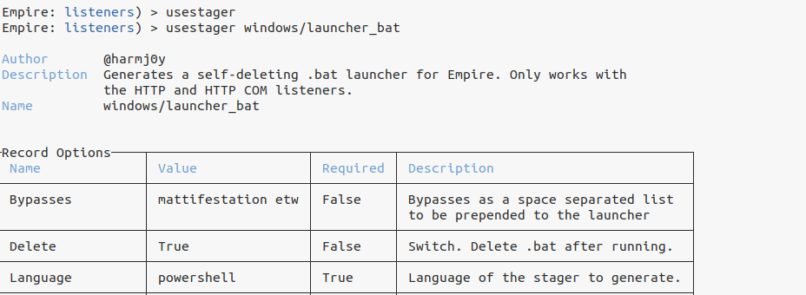

Options

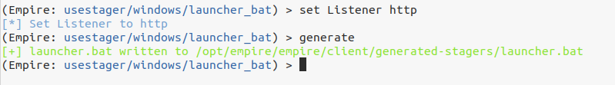
GIữ nguyên thiết lập mặc định và tạo tệp stager ‘generate’:
Tiếp theo, tại một cửa sổ dòng lệnh Linux riêng biệt, hãy chuyển đến thư mục /opt/empire/empire/client/generated-stagers/ và chạy tệp stager thông qua mô-đun Python http.server, lắng nghe trên cổng TCP mặc định là 8000.
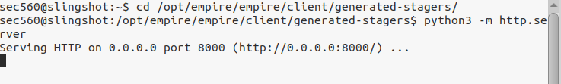

Deploying the stager (stager là một chương trình nhỏ có nhiệm vụ tải và chạy agent chính từ server C2)
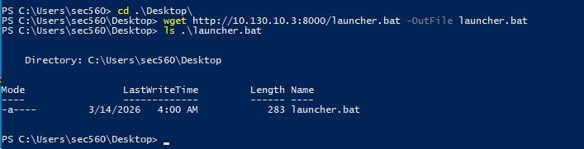

chạy lệnh wget để tải xuống tệp launcher.bat.
Xem nhanh nội dung tệp bằng Get-Content
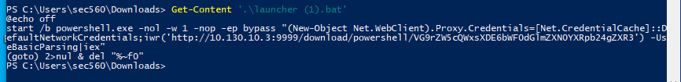

Khởi chạy launcher.bat (double-click)
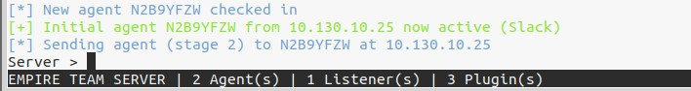

Trên Linux trong cửa sổ terminal của Empire, thấy một dấu hiệu cho biết trình lắng nghe đã nhận được thông tin liên lạc từ agent, với thông báo "New agent" theo sau là một tên agent được tạo ngẫu nhiên.

Active Agent
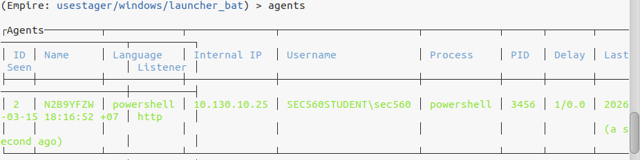
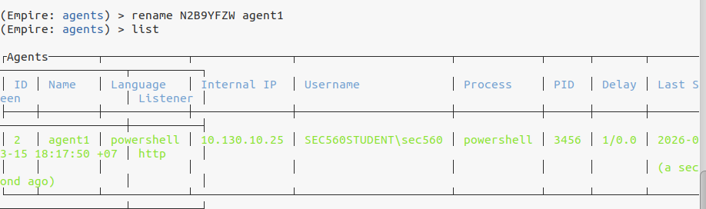

Đổi tên agent

Tương tác với agent1

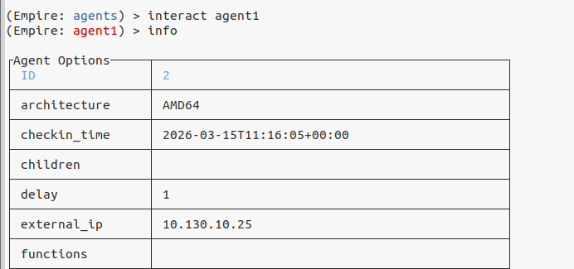
Modules

Các module có thể thực thi trên agent

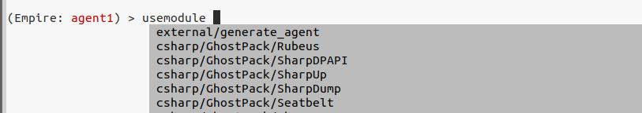
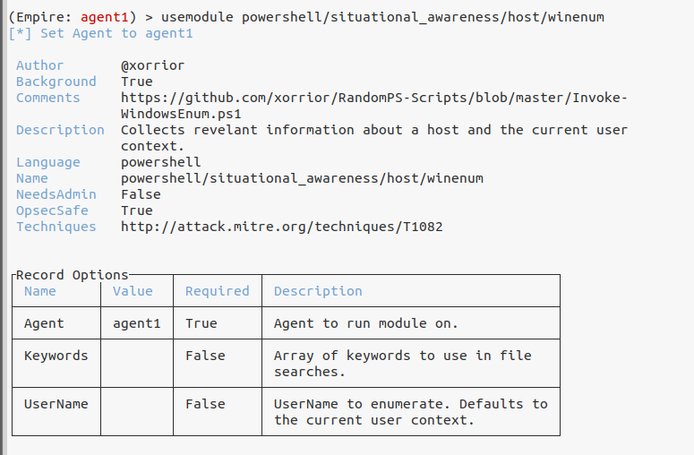

Khởi chạy 1 module

Mô-đun này thu thập thông tin hữu ích từ máy mục tiêu, bao gồm thông tin về phần mềm và các tập tin trên máy.
View 1:
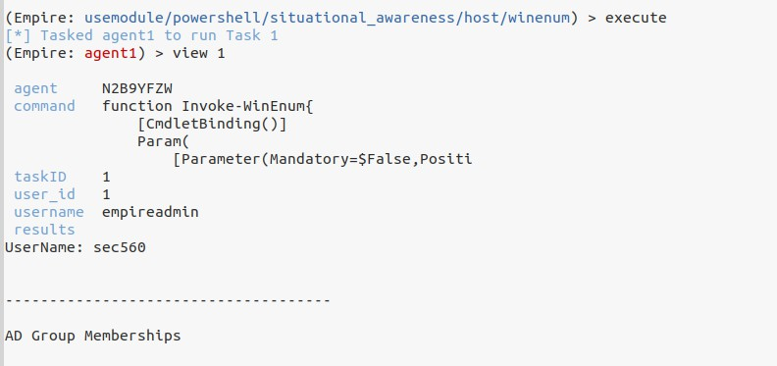

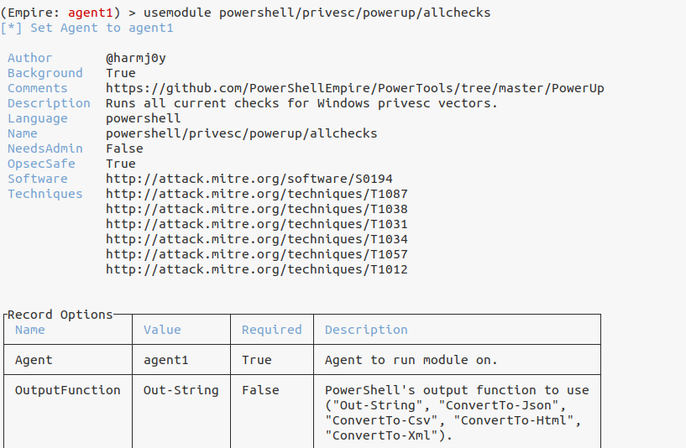
Looking for privilege escalation( nâng cao đặc quyền)

Các mô-đun PowerUp có rất nhiều phương pháp leo thang đặc quyền thông qua PowerShell

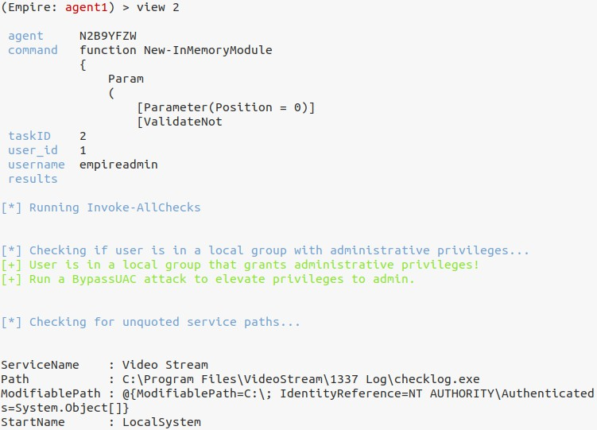
View 2:
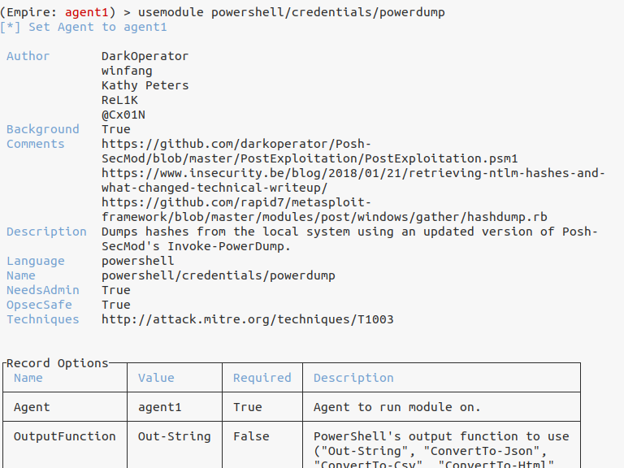

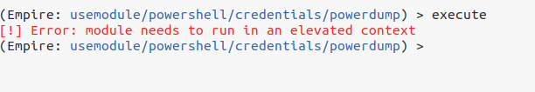

UAC bypass
Tiếp theo, vượt qua UAC để có được các đặc quyền nâng cao cần thiết để trích xuất các mã băm.
Đầu tiên, hãy quay lại ngữ cảnh của powerdump.
Bây giờ chạy một mô-đun tấn công có tên là privesc/ask, mô-đun này chỉ đơn giản là hiển thị lời nhắc UAC, yêu cầu người dùng đã đăng nhập vào Windows cho phép thực thi một chương trình. Mặc dù điều đó có thể cảnh báo một người dùng cẩn thận, nhưng hầu hết người dùng sẽ chỉ nhấp vào Có. Mặc dù có những lỗ hổng khác để vượt qua UAC, nhưng Microsoft thường xuyên vá lỗi chúng. Tuy nhiên, chỉ cần người dùng nhấp vào Có là hoạt động rất tốt, ngay cả trên một máy tính Windows đã được vá lỗi đầy đủ. Để sử dụng mô-đun privesc/ask
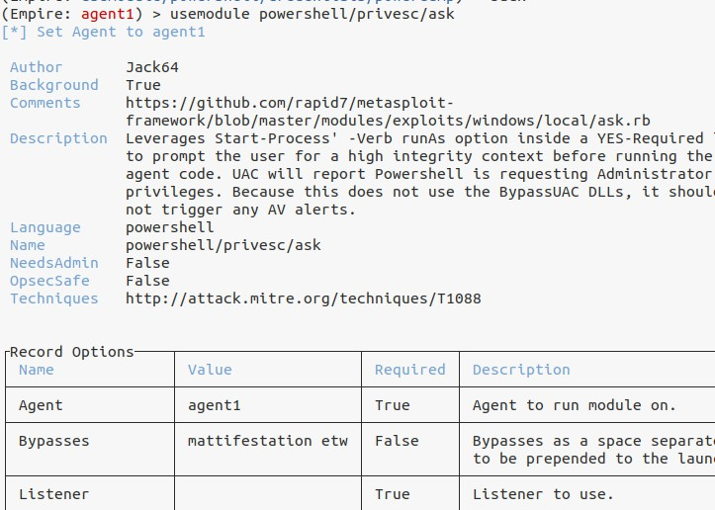

Bây giờ cần thông báo cho Empire rằng nếu mô-đun này hoạt động thành công, nó sẽ kết nối lại với trình lắng nghe . Để làm điều này, chỉ cần chỉ định tên của trình lắng nghe http
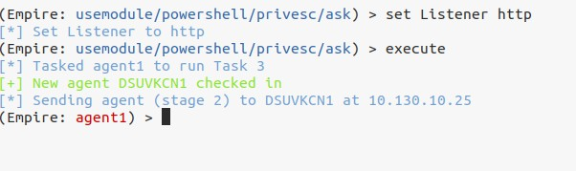

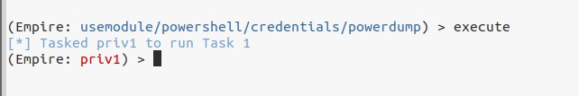
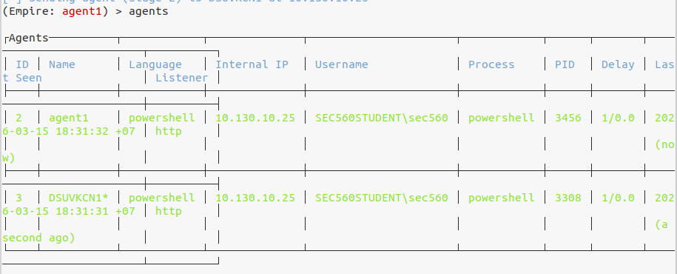

Đổi tên agent

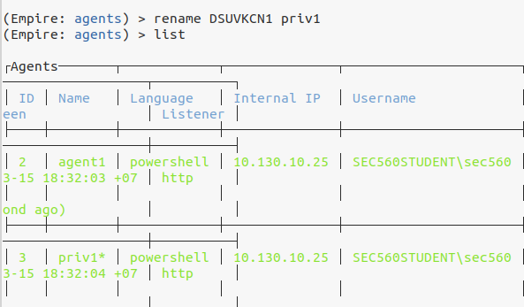

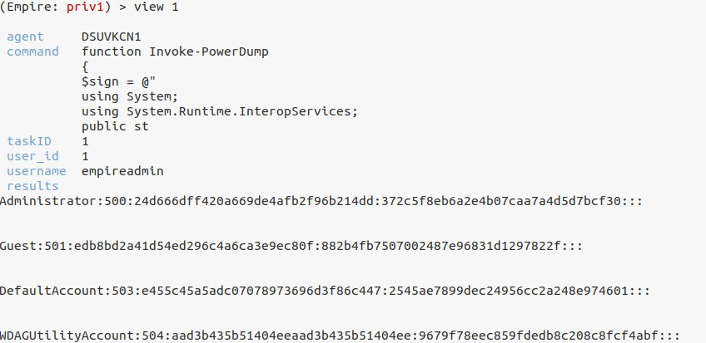

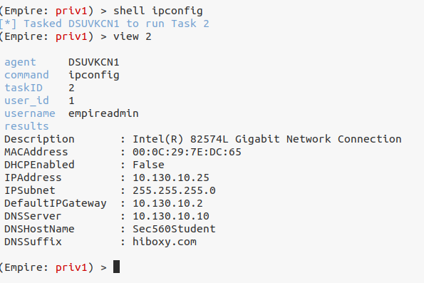

Port scan

Sử dụng module portscan:
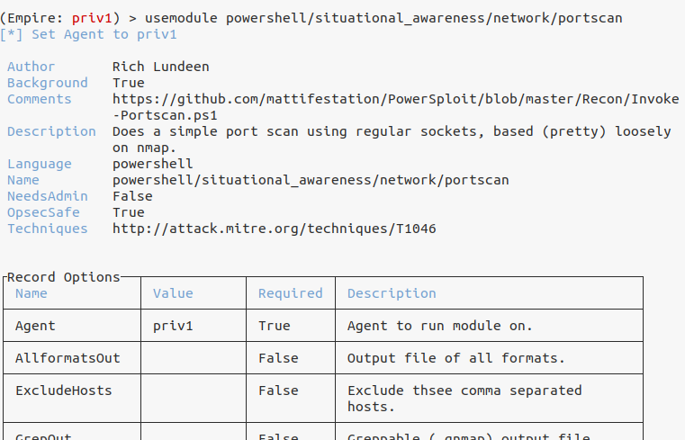

Lab 2.5: Payloads
Setup Metasploit to receive a connection
Khởi chạy msfconsole:
Trong Metasploit, sử dụng "exploit" multi/handler để nhận kết nối. Multi Handler không phải là một exploit, nó chỉ đơn giản là thông báo cho Metasploit biết rằng khởi chạy payload bên ngoài Metasploit và nó cần sẵn sàng để nhận kết nối. Thay đổi payload
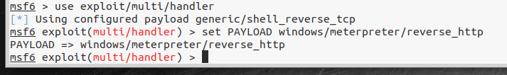

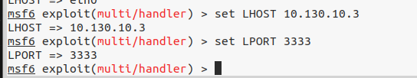
Set các tùy chọn
Show options:
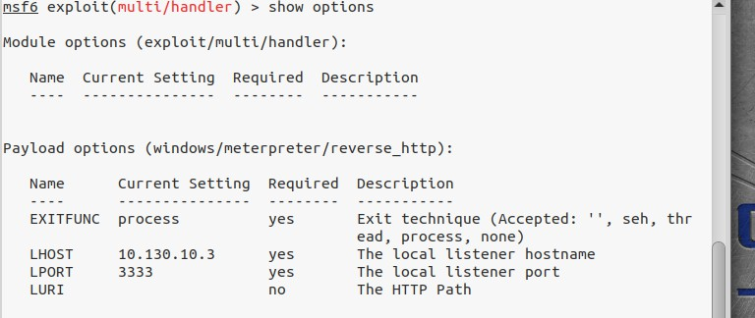

Thiết lập trình lắng nghe để nhận nhiều kết nối. Khởi chạy trình lắng nghe, chạy nó như một tác vụ ( -j ) và không tương tác với các kết nối mới ( -z )

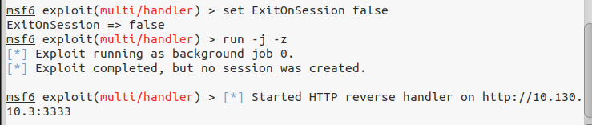
Metasploit Payloads with MSFVenom ( công cụ tạo payload)
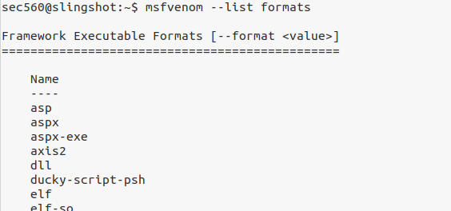

Tạo mã độc:
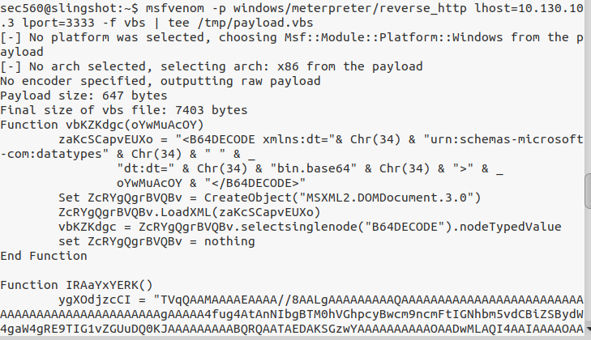

Copying the VBS payload to Windows and execute it ( tải mã độc xuống windows và run)

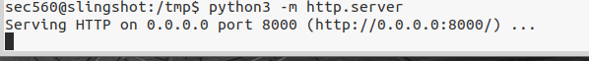

Run
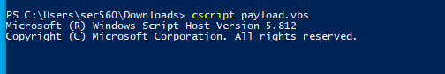
Sessions:
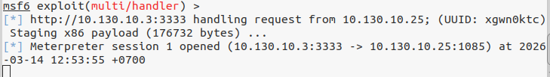

New sessions:
Tương tác với session:
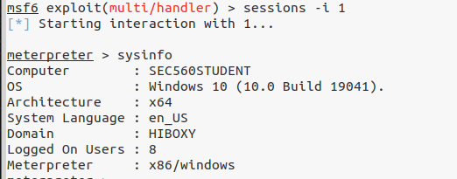

Creating an MSI payload in an ISO file
Tạo một tệp cài đặt MSI. Các tệp này đôi khi được phép thực thi ngay cả khi các loại tệp khác bị vô hiệu hóa.

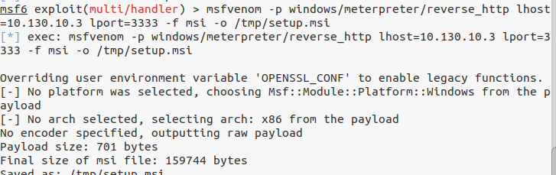

Để tạo tệp ISO, sử dụng công cụ genisoimage. Có thể chỉ định một thư mục hoặc một hoặc nhiều tệp. Chỉ cần sử dụng tệp msi trong tệp ISO

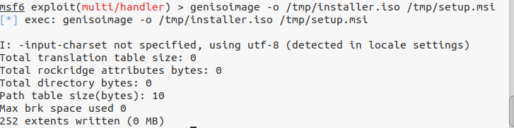
Download and open ISO and MSI files

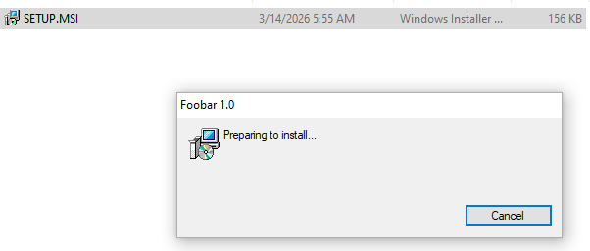

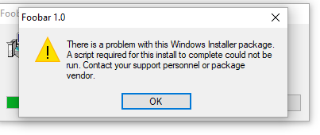
Thông báo lỗi này là bình thường. Nó được sử dụng để đánh lừa người dùng rằng không có gì xảy ra. Tuy nhiên, chuyển sang Metasploit, sẽ thấy một phiên Meterpreter mới vừa được khởi tạo.

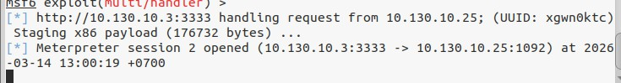

Tương tác với sessions

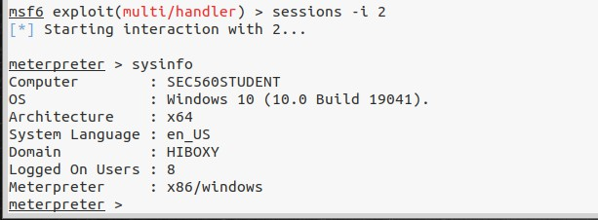

Sliver and Payloads
Thiết lập trình lắng nghe trên cổng 443 bằng cách chạy lệnh https để khởi động trình lắng nghe
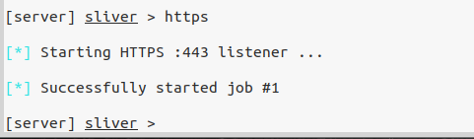

Hãy tạo một tệp thực thi (exe) để chạy trên một trong các máy chủ trong phạm vi mục tiêu. Sử dụng tùy chọn --skip-symbols để tăng tốc quá trình tạo tải trọng

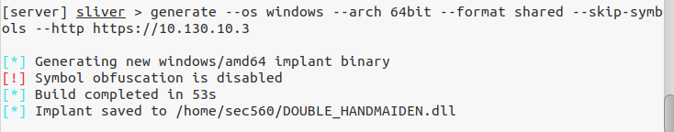
Copying and executing the DLL
Cấp quyền cho sec560

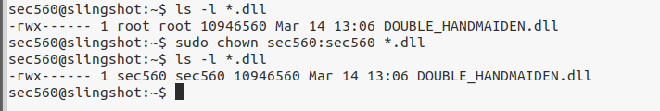

Đầu tiên, sử dụng smbclient.py để sao chép tập tin lên máy chủ. Sử dụng thư mục chia sẻ c$ và sau đó tải lên (put) tập tin.

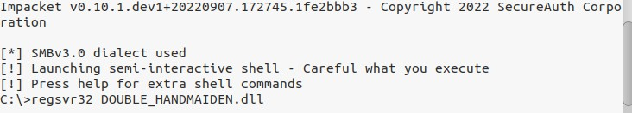

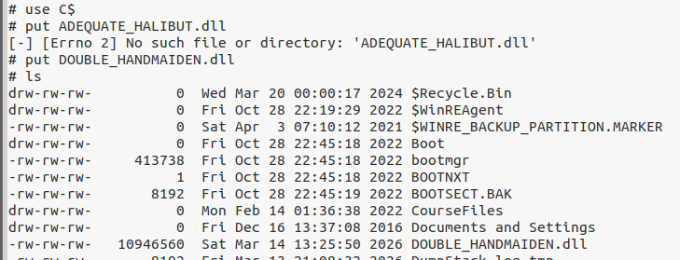
New sessions:

Tương tác với sessions:
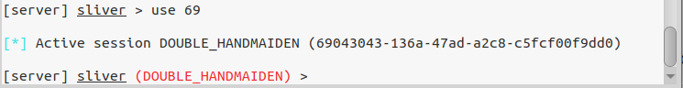
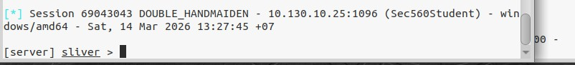
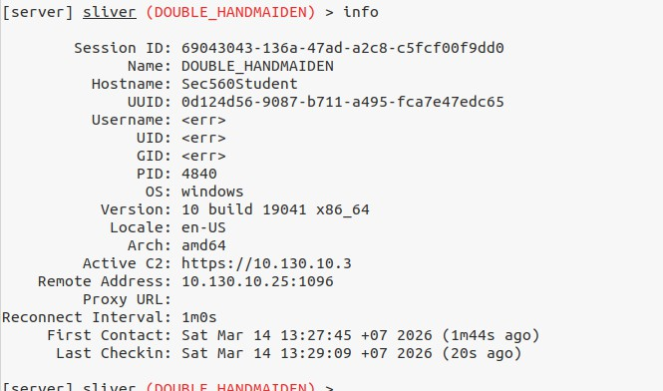
Info:

Lab 2.6: Seatbelt
Launching Seatbelt
Single Checks
Lấy thông tin về AV:
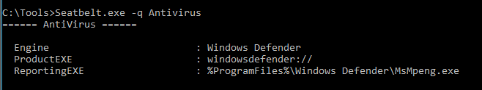

Liệt kê các phầm mềm đã cài đặt trên máy:
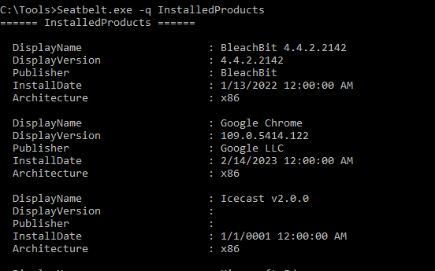
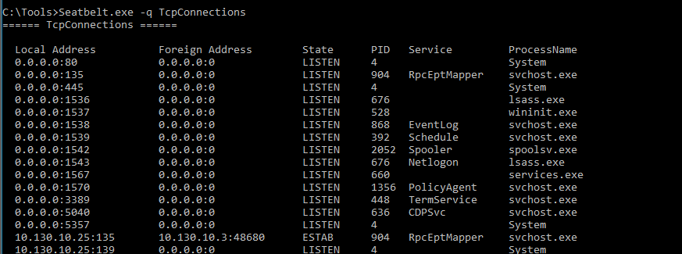
Icecast | TcpConnections (xem các kết nối đang mở, phát hiện dịch vụ quan trọng)
Groups
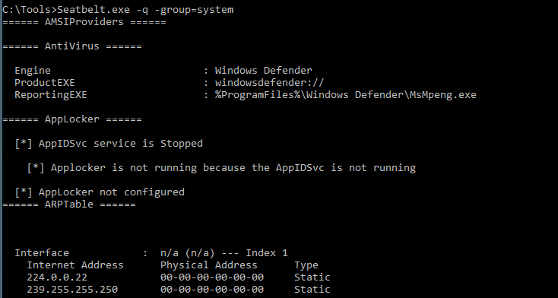

Remote Usage
Có thể sử dụng công cụ này để tìm hiểu về mục tiêu trước khi cố gắng khai thác nó hoặc di chuyển ngang sang mục tiêu.
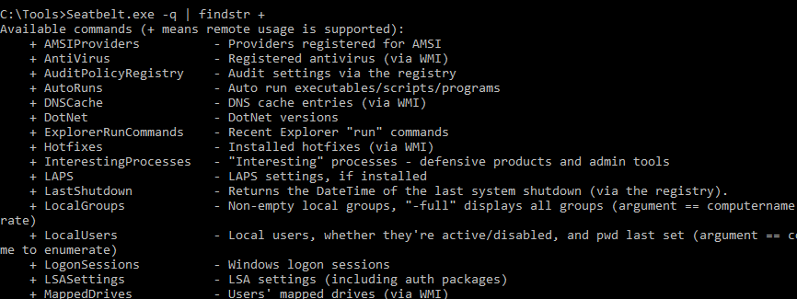
Windows sẽ tự động chuyển tiếp mã thông báo người dùng hiện tại của chúng ta, hoặc chúng ta có thể chỉ định tên người dùng và mật khẩu bằng cách sử dụng -username và -password

Đây là một kỹ thuật kết hợp (piping) để lọc thông tin nhanh trong Command Prompt.

